Helaas bleek dit ook geen fijne dag voor de inwoners van Oklahoma. Meerdere tornado’s (1x F5, 2x F4 en 2x F3) verwoestten een aantal dorpen met als gevolg 11 doden en 293 gewonden. Toch waren veel inwoners door de waarschuwingskaart alert op het ontstaan van tornado’s en dit heeft ongetwijfeld ook nog levens gered.

Via radarbeelden kunnen tornado’s die ontstaan zijn worden gevolgd. Hier heb je wel geavanceerde radarbeelden voor nodig. Wegens het frequente ontstaan van (zware) tornado’s in de Verenigde Staten, hebben veel tornadospotters en inwoners toegang tot deze radarbeelden. Tornadospotters zijn mensen die gek zijn op tornado’s en de tornado’s volgen met hun auto’s. Op onderstaande radarbeelden zie je hoe zojuist een F4-tornado door het Amerikaanse dorpje Bassfield (Mississippi) is getrokken. Meerdere inwoners lieten hier helaas het leven.

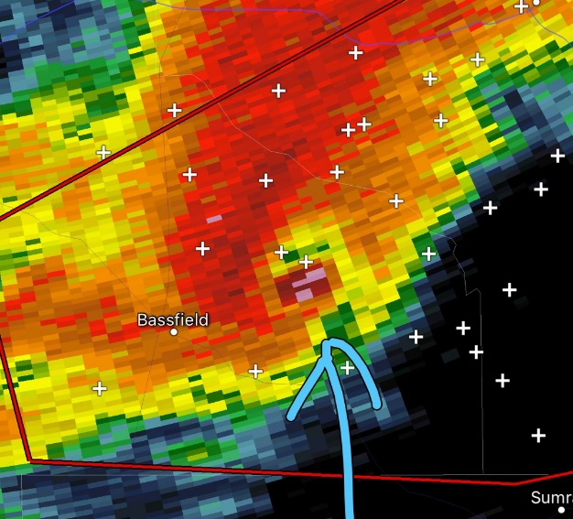*Op dit radarbeeld zie je een soort haak: een* hook *echo. Een hook echo geeft aan dat een deel bui van de roteert. Tornado’s zijn op de radar vaak te herkennen* *aan deze hook echo. Bron:https://twitter.com/marcweinbergwx/status/1249448299301679107*

*Op dit radarbeeld zie je verschillende kleuren (rood en donkerblauw). Deze kleuren staan voor verschillende windrichtingen. Dit laat zien dat de bui aan het roteren (ronddraaien) is. Dit is typerend voor een tornado.*

Aan de hand van de radarbeelden worden er waarschuwingen uitgegeven in de Verenigde Staten. Op bovenstaande radarbeelden zie je een rood vlak: voor de gebieden in dit rode vlak gold op dat moment een *tornado emergency*. Dit betekent dat er een extreem gevaarlijke tornado is in een gebied met veel inwoners met als mogelijk gevolg een groot aantal slachtoffers en catastrofale verwoesting.

Een lagere vorm van een waarschuwing is de *tornado warning.* Een tornado warning waarschuwt voor een tornado in een gebied waarbij wordt geadviseerd om dekking te zoeken.

De laagste waarschuwingsvorm is de *tornado watch.* Dit betekent dat de weersomstandigheden gunstig zijn voor het ontstaan van tornado’s. Er wordt dan geadviseerd om het weer goed in de gaten te houden.

In de Tornado Alley zijn inwoners goed bekend met de gevaren van tornado’s en te ondernemen acties wanneer er een tornado in de buurt is. Inwoners en scholen hebben vaak schuilkelders waarin geschuild kan worden en daarnaast klinkt het luchtalarm bij waarschuwingen voor tornado’s en worden televisie- en radio-uitzendingen onderbroken om te waarschuwen.

**Bekende en minder bekende tornado’s**

- Op zondag 22 mei 2011 werd de Amerikaanse stad Joplin (Missouri) getroffen door een F5-tornado. De tornado ontstond om 17.34u in de buitengebieden van Joplin, intensiveerde snel en trok richting de stad van 51.762 inwoners waar het delen van de stad met de grond gelijk maakte. 158 inwoners kwamen om bij de ramp, 1150 inwoners raakten gewond en de schade bedroeg bijna 3 biljoen dollar. De tornado was op zijn hoogtepunt 1,6 km breed. De tornado verdween om 18.12u en duurde dus 38 minuten. Veel inwoners waren op de hoogte van een tornado in de buurt van Joplin, maar negeerden de eerste *tornado warning* en zagen de tornado niet goed aankomen. De tornado was *rain wrapped*: dit betekent dat er een deken van zware regenval om de tornado heen hing, waardoor de tornado nauwelijks te zien was. Daarnaast deden niet alle luchtalarmen het naar behoren en de luchtalarmen die het wel deden, waren soms nauwelijks te horen door het oorverdovende kabaal van de aanstormende tornado.

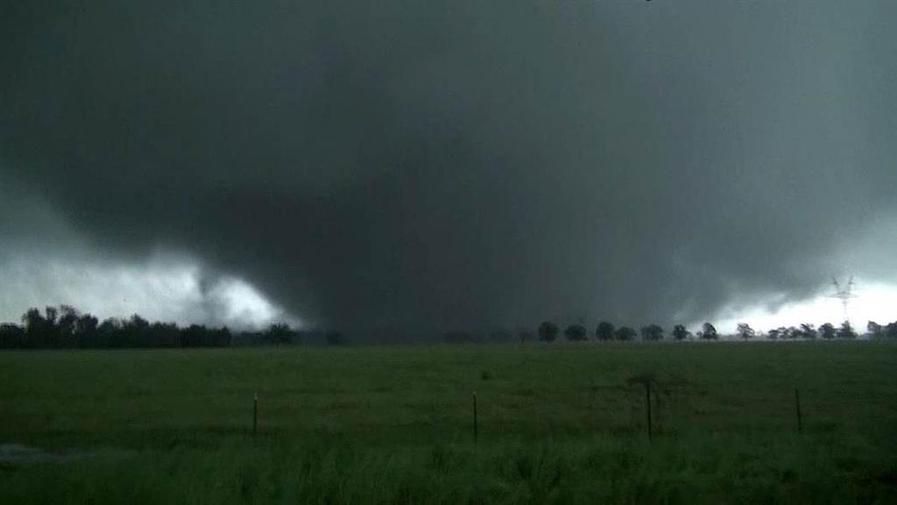*De tornado voordat die Joplin binnentrok en nog goed te zien was. Op een later moment werd de tornado rain wrapped.*

*Bron:* [The Joplin Missouri tornado 2011. by Nicholas75 on DeviantArt](https://www.deviantart.com/nicholas75/art/The-Joplin-Missouri-tornado-2011-749657750)

- Op 10 december 2021 trok een zware tornado, in de late avonduren, door het westen van de Amerikaanse Staat Kentucky. De tornado bereikte op verschillende plekken de status van een F4-tornado en vernietigde grote delen van Mayfield, Princeton, Dawson Springs en Bremen. 57 mensen overleefden de tornado niet en 515 mensen raakten gewond. De tornado was op enkele plaatsen *rain wrapped* en wat vooral bijzonder was aan deze tornado was zijn levensduur: de tornado was 2 uur en 54 minuten aan de grond en raasde 266,5 km over het land. Gedurende de tornado werden er verschillende *tornado emergencies* uitgegeven. Het gevaarlijke aan deze tornado was dat hij sterk in kracht was, maar ook plaatsvond in de avonduren. Tornado’s die plaatsvinden in de avonduren, zijn niet goed te zien.

*De tornado was op deze foto alleen goed te zien doordat de lucht werd verlicht door de bliksem.*

*Bron:https://www.reddit.com/r/megalophobia/comments/rem4d0/nighttime_tornado_near_mayfield_kentucky/*

- Op 24 juni 2021 trok een tornado door het zuiden van Tsjechië. De tornado reikte op de Schaal van Fujita tot een F3 en F4. De tornado richtte vooral veel schade aan in de stad Hodonin. Vijf mensen overleefden de ramp niet en er waren meer dan 200 gewonden. Hoewel er was gewaarschuwd voor noodweer, kwam de tornado als een totale verrassing. Tornado’s zijn in deze regio ongebruikelijk waardoor veel mensen de risico’s niet goed konden inschatten en de tornado filmden met gevaar voor eigen leven. Dit resulteerde in een hoop gewonden.

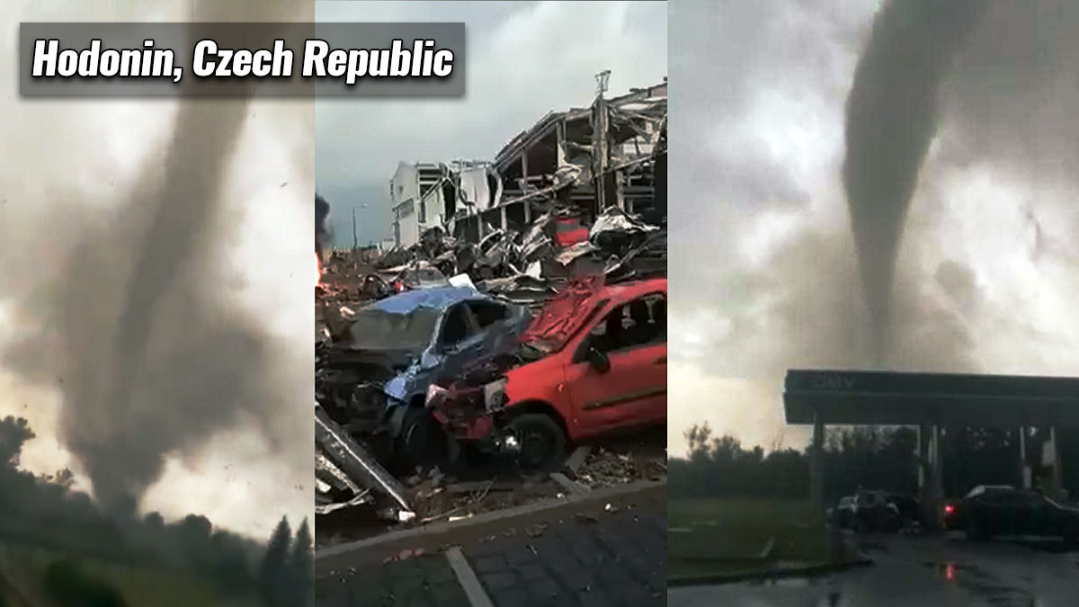

*Bron:* [*https://www.severe-weather.eu/wp-content/uploads/2021/06/europe-severe-weather-tornado-hodonin-czech-republic-violent-735x413.jpg*](https://www.severe-weather.eu/wp-content/uploads/2021/06/europe-severe-weather-tornado-hodonin-czech-republic-violent-735x413.jpg)

- Op 25 juni 1967 trok er vanuit België noodweer ons land binnen. Dit noodweer veroorzaakte een tornado die veel schade aanrichtte in het Noord-Brabantse Chaam. De tornado trok over een camping waar 2 mensen het leven lieten. De tornado verdween hierna, maar dezelfde onweersbui produceerde vlak voor het Gelderse Tricht weer een tornado en verwoestte een derde van het dorp: 500 mensen verloren hun huis, 5 mensen kwamen om het leven en 32 mensen raakten gewond. De tornado verdween weer snel nadat hij Tricht had verlaten. Experts schaalden de tornado in als een F3-tornado.

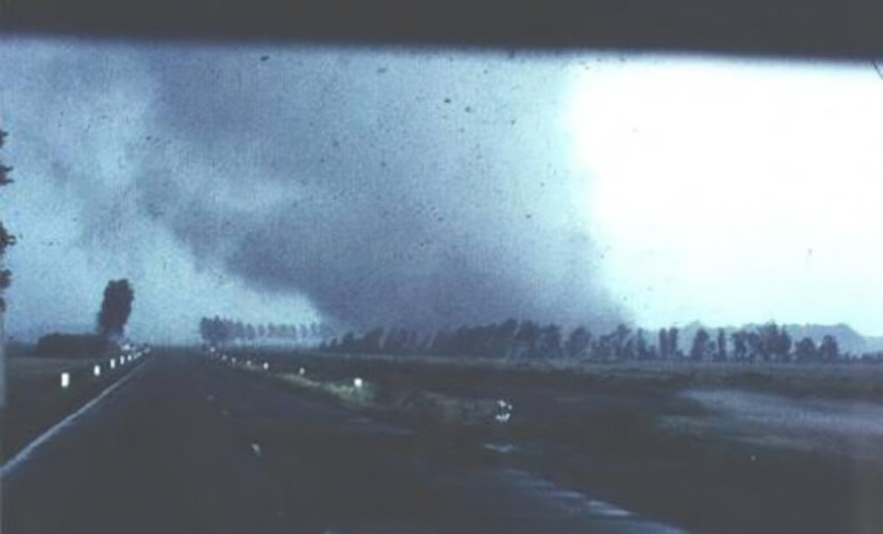*De tornado bij Tricht.*

*Bron:*[*https://cdn.knmi.nl/system/updates/image1s/000/002/496/xlarge/windhoos_Tricht.jpg?1614337622*](https://cdn.knmi.nl/system/updates/image1s/000/002/496/xlarge/windhoos_Tricht.jpg?1614337622)

- De tornado van Chaam en Tricht is niet de enige tornado die ons land ooit heeft getroffen. Lees de onderstaande afbeelding maar van het KNMI (Koninklijk Nederlands Meteorologisch Instituut).

*Bron:* [*https://www.knmi.nl/over-het-knmi/nieuws/tornado-tricht-vijftig-jaar-geleden*](https://www.knmi.nl/over-het-knmi/nieuws/tornado-tricht-vijftig-jaar-geleden)

**Tornado’s in de toekomst?**

Zoals je net hebt gelezen, komen in Nederland dus ook wel eens tornado’s voor. Ze zijn echter meestal zo zwak, dat wij ze windhozen noemen. De verwachting is dat door klimaatverandering de onweersbuien in Nederland steeds heftiger zullen worden, waardoor de kans op tornado’s ook een stukje groter wordt.

Voor ons Nederlanders (en alle Nederlandse koeien) vooralsnog een zeldzaam weersverschijnsel.

***Een angstaanjagend en wonderlijk weersverschijnsel***

**Basisinformatie tekst:**

Een informatieve tekst over tornado’s. De lay-out van de tekst is overzichtelijk, bestaat uit verschillende alinea’s voorzien van subtitels en bevat illustraties die aansluiten op het verhaal. De illustraties zijn vaak voorzien van een passend bijschrift. De tekst bevat samengestelde en complexe zinnen, heeft een moeilijk woordenschatniveau en is vooral gericht op feiten. Moeilijke woorden in deze tekst richten zich specifiek op het onderwerp van de tekst: de betekenissen zijn vaak te achterhalen m.b.v. de tekst. De bedoeling van de schrijver is gericht op het informeren. Excl. illustraties bestaat de tekst uit ong. 5 blz.: om te voorkomen dat zwakke lezers een les alleen maar bezig zijn met het lezen van de tekst, raad ik je aan om deze zwakke lezers meer bij de hand te nemen en/of de tekst in te korten voor deze lezers. Geschikt voor groep 7/8 en onderbouw VO.

**Doelen sessies:**

Sessie 1: Ik kan vertellen welke verschillende soorten informatie in de tekst staan en hierbij een passende en korte samenvatting geven.

Sessie 2: Ik kan uitleggen wat tornado’s zijn, hoe ze ontstaan, waar ze vaak voorkomen en waarom ze gevaarlijk zijn.

Sessie 3: Ik kan uitleggen wat de titel te maken heeft met de tekst en wat de bedoeling van de schrijver is.

**Didactische tips sessies:**

Sessie 1:

* De leerkracht introduceert het leesdoel, leest de leestekst voor en de leerlingen lezen mee. Gezien de grote hoeveelheid aan moeilijke begrippen in de tekst, kan het verstandig zijn om hier terloops al wat aandacht aan te besteden. *Moeilijke begrippen: tornado, supercel, windschering, hook echo, rain wrapped, schaal van Fujita, tornado emergency, tornado warning, tornado watch.* Je kunt het schema verderop in dit document gebruiken om de betekenissen in te vullen.
* Behandel vraag 1 en 2 samen met de leerlingen. Probeer hier als leerkracht goed te modelen. Laat de leerlingen nadenken over vraag 1en laat ze vervolgens benoemen waaraan zij herkennen dat dit een informatieve tekst is. Bij vraag 2 denk je met de leerlingen na over de verschillende soorten informatie in de tekst. Je kunt de kopjes van de alinea’s hierbij als houvast gebruiken. Probeer per informatieonderdeel een korte samenvatting te bedenken: het doel hierbij is om met de leerlingen de kern van een informatieonderdeel uit de tekst te halen. Probeer dit in max. 5 zinnen te omschrijven.
* Blik als laatste terug op het leesdoel.

Sessie 2:

* De leerkracht introduceert het leesdoel en laat de leerlingen de tekst in tweetallen/groepjes lezen. Begeleid de zwakke lezers tijdens het lezen van de tekst. Geef de leerlingen vooraf als opdracht mee om moeilijke begrippen te onderstrepen in de tekst. Vermoedelijk heb je al een hoop moeilijke begrippen besproken in sessie 1. Verdeel de moeilijke begrippen die nog over zijn over de tweetallen/groepjes en laat ze deze opzoeken. Beperk dit tot max. 10 min., bespreek de gevonden moeilijke begrippen en vul de moeilijke begrippen aan waarop de antwoorden nog niet zijn gevonden.
* Vraag 1 t/m 7 richten zich op inhoudelijke vragen (hoe ontstaan tornado’s), maar zijn ook gericht op woordenschat. Vraag 8 en 9 richten zich op het halen van informatie uit de tekst en het verwerken in een schema. Laat de leerlingen deze vragen maken in tweetallen/groepjes. Stimuleer dat de leerlingen de antwoorden zoveel mogelijk onderstrepen in de tekst.
* Bespreek de overige vragen na met de leerlingen en blik terug op het leesdoel.

Sessie 3:

* In deze sessie lezen de leerlingen de tekst zelfstandig. Je kunt kiezen om de zwakke lezers nog te begeleiden tijdens deze sessie. Wanneer je ze in eerdere sessies ook hebt begeleid, probeer deze keer te stimuleren dat ze enkele stukken al wat zelfstandiger lezen. Ook voor deze leerlingen geldt dat ze door het herhaald lezen groeien in het lezen van deze tekst.
* Vraag 1 t/m 6 richten zich voornamelijk op de bedoeling van de schrijver met deze tekst. Vraag 1 en 2 kun je samen behandelen met de leerlingen gezien deze vragen direct sturen op het leesdoel. De overige vragen kunnen de leerlingen zelfstandig maken.
* Bespreek de overige vragen na met de leerlingen en blik terug op het leesdoel.

*Je kunt kiezen om na sessie 3 af te sluiten met een schrijfactiviteit:*

***Sessie 1***

**Leesdoel:**

**Ik kan vertellen welke verschillende soorten informatie in de tekst staan en hierbij een passende en korte samenvatting geven**.

**Tekstgerichte vragen:**

**1. Wat is dit voor tekstsoort en waaruit blijkt dat?**

**____________________________________________________________________________________________________________________________________________________________________________________________________________________________________________________________________________________________________________________________________________________________________________________________________________________________________________________________________________________________________________**

**2. Beschrijf in onderstaand schema welke soorten informatie aan bod komen en geef per soort een korte samenvatting. De samenvatting bestaat uit max. 5 zinnen.**

|  |  |
| --- | --- |
| **Informatie** | **Samenvatting** |
| **a. wat is een tornado?** |  |
| **b. ontstaan tornado** |  |
| **c.** |  |
| **d.** |  |
| **e.** |  |
| **f.** |  |
| **g.** |  |
| **h.** |  |
| **i.** |  |

***Sessie 2***

**Leesdoel:**

**Ik kan uitleggen wat tornado’s zijn, hoe ze ontstaan, waar ze vaak voorkomen en waarom ze gevaarlijk zijn.**

**Tekstgerichte vragen:**

**1. Wat is een tornado? Onderstreep de zinnen waaruit dit blijkt.**

**____________________________________________________________________________________________________________________________________________________________________________________________________________________________________________________________________________________________________________________________________________________________________________________________________________________________________________________________________________________________________________**

**2. Hoe heet een onweersbui waar vaak een tornado uit ontstaat? Onderstreep de zinnen waaruit dit blijkt.**

**______________________________________________________________________________________________________________________________________________________________________________________________________________________________________________________**

**3. Leg kort in je eigen woorden uit hoe tornado’s ontstaan:**

**________________________________________________________________________________________________________________________________________________________________________________________________________________________________________________________________________________________________________________________________________________________________________________________________________________________________________________________________________________________________________________________________________________________________________________________________________________________________________________________________________________**

**4. Waar komen tornado’s het meest voor: aan de kust of het vasteland?**

**______________________________________________________________________________________________________________________________________________________________________________________________________________________________________________________**

**5. Hoe heet het gebied in de Verenigde Staten (en Europa) waar tornado’s het meest voorkomen?**

**______________________________________________________________________________________________________________________________________________________________________________________________________________________________________________________**

**6. Met welke schaal wordt kracht van tornado’s gemeten? Leg hierbij uit wat de laagste- en hoogste schaal is.**

**____________________________________________________________________________________________________________________________________________________________________________________________________________________________________________________________________________________________________________________________________________________________________________________________________________________________________________________________________________________________________________**

**7. Hoe noem je een haak op een radarbeeld waarmee je tornado’s kunt herkennen?**

**________________________________________________________________________________________________________________________________________________________________________________________________________________________________________________________________________________________________________________________________________**

**8. Wat betekenen de verschillende waarschuwingen voor tornado’s in de Verenigde Staten? Leg uit in onderstaand schema:**

|  |  |
| --- | --- |
| **Waarschuwing** | **Betekenis** |
| **Tornado emergency** |  |
| **Tornado warning** |  |
| **Tornado watch** |  |